1 Manual de Usuario

1.1. Crear y trabajar con un proyecto

En este apartado se va a explicar de forma detallada cómo crear un proyecto de trabajo mediante OntologyTestGUI y cómo utilizarlo para evaluar ontologías.

Si se ejecuta la aplicación, se accede a una pantalla que muestra un menú principal con el aspecto que muestra la Figura 1

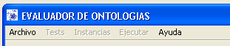
Figura 1 Menú principal de la aplicación

Si nos colocamos sobre “Archivo”, podremos seleccionar la acción a realizar, bien crear un nuevo proyecto o bien abrir un proyecto existente, tal y como se ve en la Figura 2

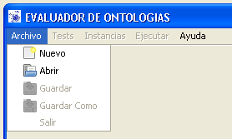
Figura 2 Opciones del menú Archivo

1.1.1. Crear un proyecto nuevo

Si seleccionamos la opción “Nuevo” de la Figura 2, accedemos a la pantalla que se ve en la Figura 3, en la que se nos solicitan dos campos: el nombre que le queremos dar al proyecto y su ubicación, dónde queremos guardarlo en nuestro ordenador.
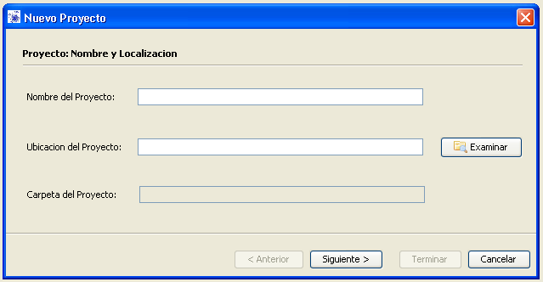
Figura 3 Paso 1 de la creación de un proyecto

Una vez completados los pasos anteriores, si hacemos clic en “Siguiente”, accedemos a la pantalla que muestra la Figura 4, dónde se nos solicitan dos campos más: la ubicación física de la ontología a evaluar y el namespace de la misma.

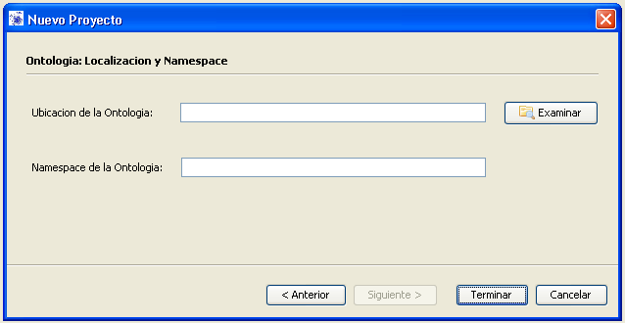
Figura 4 Paso 2 de la creación de un proyecto

Una vez completados estos datos, si pinchamos sobre “Terminar” el proyecto se creará y se activarán el resto de opciones del menú principal, como muestra la Figura 5, que hasta este momento aparecían como no permitidas tal y como se mostraba en la Figura 1. Si la ontología seleccionada no es válida, aparecerá un mensaje de error indicando éste hecho. Sólo es posible trabajar con ontologías bien formadas.

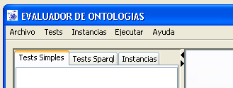
Figura 5 Menú principal una vez cargado el proyecto

1.1.2. Abrir un proyecto existente

Si se selecciona la opción “Abrir” de la Figura 2, se nos abrirá un explorador de archivos para que seleccionemos qué proyecto queremos abrir. Éste proyecto tiene que haber sido creado previamente mediante ésta herramienta y tener una extensión .xml.

Una vez seleccionado el proyecto, se nos pedirá que confirmemos la ubicación física de la ontología con la que vamos a trabajar y su namespace, tal y como se ve en la Figura 6

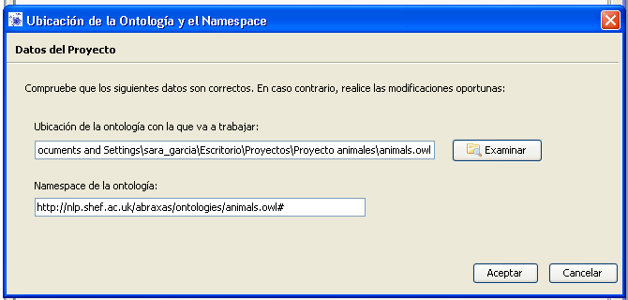
Figura 6 Proceso de carga de un proyecto

Si hacemos clic en “Aceptar” y la ontología seleccionada es válida, el proyecto se cargará.

1.1.3 Crear un Test Simple

Para crear un test simple, por ejemplo, un test de instanciación, sobre el menú principal seleccionamos la opción Tests→Nuevo→Test Simple→Test de instanciación, como se ve en la Figura 7

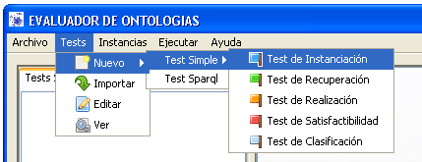
Figura 7 Creación de un test simple

En la zona derecha de la aplicación, la dedicada al desarrollo de tests e instancias, aparecerá un nuevo test de instanciación, para que sea completado por el usuario y que se muestra en la Figura 8

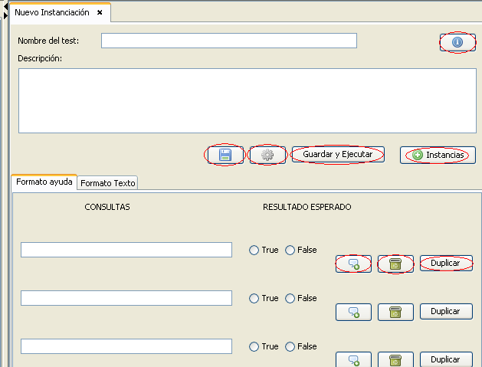
Figura 8 Detalle de la creación de un test de instanciación

Para un nuevo test, se introducirá el nombre del mismo (campo obligatorio y único), una breve descripción (opcional) y las consultas que se desean realizar junto con los resultados que se espera obtener. Otra posible vista para el test y para la forma de introducir las consultas sería mediante el “Formato Texto”, cuya interfaz se ve en la Figura 9

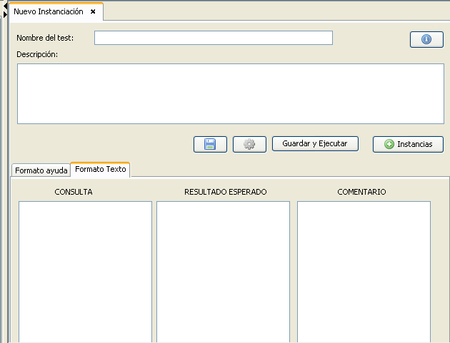
Figura 9 Formato Texto para la creación de un test de instanciación

El botón de la Figura 8 nos permite acceder a una pantalla de ayuda, que nos indica el formato de las consultas.

El botón nos permite guardar el test. Si guardamos el test, éste aparecerá automáticamente contenido en la parte derecha de la aplicación, dedicada a almacenar los tests y las instancias realizados, en forma de lista, tal y como se ve en la Figura 10

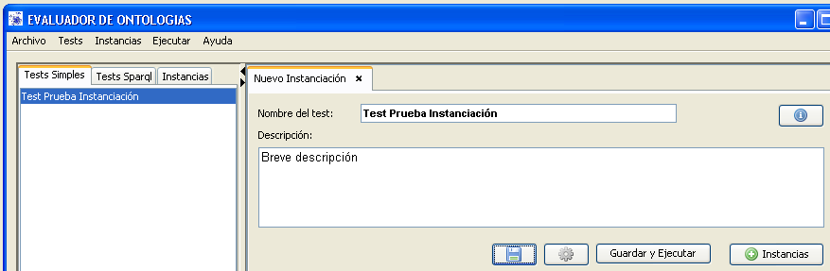
Figura 10 Detalle del almacenamiento de un test simple

El botón ejecuta el test.
El botón ejecuta y guarda el test.
El botón asocia instancias al test.
El botón de la Figura 8, abre la pantalla que muestra la Figura 11 y que permite añadir un comentario a la consulta.

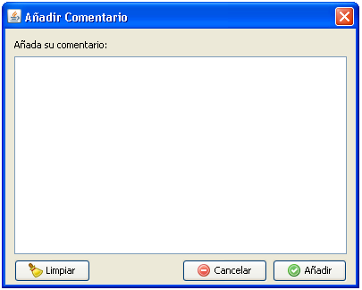
Figura 11 Panel para añadir un comentario a una consulta

El botón borra la consulta.
El botón duplica la consulta.

1.1.4 Crear un Test Sparql

Para crear un test sparql, sobre el menú principal seleccionamos la opción Tests→Nuevo→Test Sparql, como se ve en la Figura 12

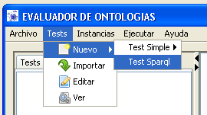
Figura 12 Creación de un test sparql

Esta acción abrirá en la zona de desarrollo de tests e instancias un test sparql vacío, que se ve en la Figura 13

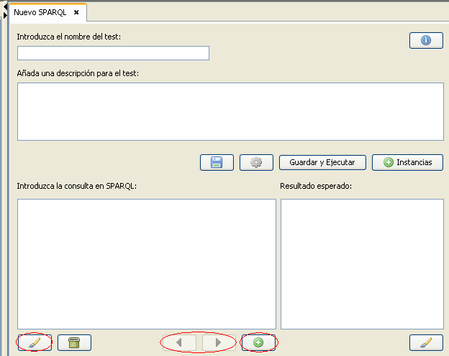
Figura 13 Nuevo Test Sparql

Para el test sparql también se introducirá un nombre (obligatorio y único) y una descripción (opcional). Las consultas se añadirán en el área de texto de la izquierda y el resultado esperado para la misma en el de la derecha.

Los botones que ya aparecían en la creación de los tests simples tienen el mismo significado (ver 1.1.3 Crear un Test Simple).

El botón que aparece en la Figura 13, limpia la consulta.
Los botones nos permiten avanzar por todas las consultas creadas para ese test.
El botón nos permite añadir una nueva consulta al test.

1.1.5 Importar un Test

Para importar un test, nos colocaremos en el menú principal y seleccionaremos Tests→Importar, como muestra la Figura 14

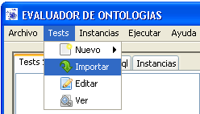
Figura 14 Importar un test

Esta acción nos llevará a la pantalla que se ve en la Figura 15 y que nos pedirá que seleccionemos, mediante un explorador de archivos, el proyecto del cuál queremos importar los tests. Una vez seleccionado el proyecto, se cargarán en el panel de la izquierda, todos los tests que contiene dicho proyecto, y en el de la derecha aparecerá el nombre y la descripción que tiene cada tests, para así poder hacernos una mejor idea de que test se trata.

El botón nos abrirá una nueva ventana que contendrá el test al completo, incluyendo sus instancias (ver Figura 16)
El botón importará los tests seleccionados a nuestro proyecto actual.
El botón cancelará la acción.

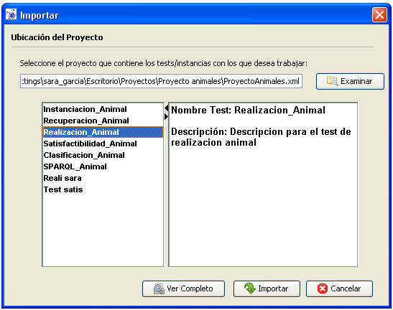
Figura 15 Proceso de importar un test

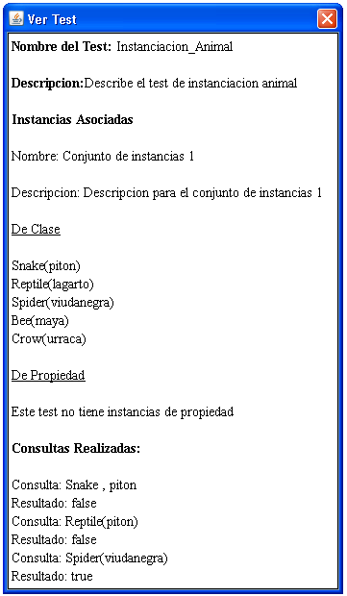
Figura 16 Vista completa de un test

1.1.6 Editar un test

Para editar un test, seleccionaremos del menú principal la opción Tests→Editar, tal y como muestra la Figura 17

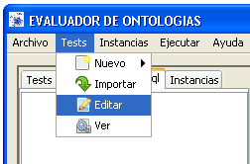
Figura 17 Editar un test

Esta acción nos llevará a la pantalla de la Figura 18, que nos mostrará todos los tests que tenemos actualmente guardados en la sesión de trabajo

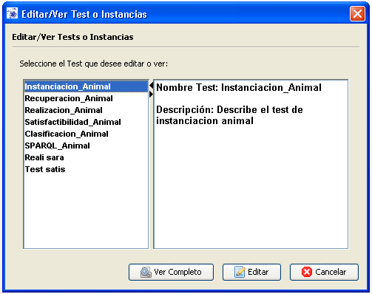
Figura 18 Selección del test a editar

1.2 Asociar un nuevo razonador a la ontología

